KẾ HOẠCH BÀI DẠY
Chủ đề 1: CHẠY CỰ LI NGẮN
Môn : Giáo dục thể chất – Lớp 6
Thời gian thực hiện : Tuần 5 – Tiết PPCT：9-10

BÀI 5: KĨ THUẬT VỀ ĐÍCH

* NỘI DUNG :
- Ôn những nội dung đã học.
- Trò chơi: phát triển sức nhanh.

I. MỤC TIÊU BÀI HỌC:
1. Về phẩm chất:
- Bài học góp phần bồi dưỡng tinh thần trách nhiệm cụ thể đã khơi dậy ở học sinh:
- Tự giác tich cực trong tập luyện và hoạt động tập thể.
- Luôn cố gắng vươn lên để đạt kết quả tốt trong tập luyện.
- Đoàn kết tương tác giúp đỡ bạn trong tập luyện, phát huy tinh thần đồng đội cao.
- Học sinh có ý thức tổ chức kỉ luật, nghiêm túc.
2. Về năng lực:
- Bài học góp phần hình thành và phát triển các năng lực sau:
2.1 Năng lực chung
- Năng lực tự chủ và tự học: Học sinh chủ động thực hiện việc sưu tầm tranh ảnh tài liệu, Internet phục vụ bài học.
- Năng lực giao tiếp và hợp tác: Biết sử dụng thuật ngữ kết hợp với hình ảnh để trình bày thông tin về động tác, bài tập, biết hợp tác trong nhóm, tổ để thực hiện bài tập và các trò chơi.
2.2 Năng lực đặc thù
- Nhận biết được yếu tố dinh dưỡng cơ bản có ảnh hưởng trong tập luyện và phát triển thể chất.
- Biết quan sát tranh ảnh và động tác làm mẫu của giáo viên để tập luyện.
- Thực hiện đúng động tác, đúng biên độ, nâng dần tính nhịp điệu, thẩm mĩ.
- Tự sửa được động tác thông qua nghe, nhìn, quan sát…
- Biết, hiểu, vận dụng được những kiến thức đã học trong tập luyện, kiểm tra và biểu diễn.
II. NỘI DUNG:
Ôn những nội dung đã học.
Trò chơi: phát triển sức nhanh
III. ĐỊA ĐIỂM PHƯƠNG TIỆN:
- Địa điểm: Sân trường
+ Giáo viên: chuẩn bị giáo án, trang phục TDTT thiết bị tranh ảnh, phim tư liệu phù hợp trong bài dạy, theo yêu cầu của nội dung chủ đề bài dạy.
+ HS: Trang phục TDTT, theo yêu cầu hướng dẫn của GV, có thể sưu tầm tranh ảnh minh họa động tác phục vụ nội dung học.
IV. PHƯƠNG PHÁP VÀ HÌNH THỨC TỔ CHỨC DẠY HỌC:
- Phương pháp kỹ thuật dạy học chính: Làm mẫu phân tích, sử dụng lời nói đàm thoại diễn giải, các phương tiện trực quan, tập luyện, trò chơi, giải quyết vấn đề định hướng hành động.
- Hình thức hoạt động dạy học chính: Trực tiếp
V. TIẾN TRÌNH HOẠT ĐỘNG:
A. HOẠT ĐỘNG MỞ ĐẦU
- Nhận lớp, phổ biến mục tiêu, nội dung, sản phẩm, tổ chức thực hiện.
- Khởi động chung: Các động tác thở, tay ngực, lườn,vặn mình, chân, lưng bụng, toàn thân xoay các khớp : cổ, cổ tay, cổ chân, khuỷu tay, cánh tay, hông, gối, ép ngang, ép dọc, gập duỗi, các động tác căng cơ tay, vai,căng cơ chân…
- Khởi động theo clip hướng dẫn của GV
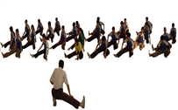

B. HOẠT ĐỘNG HÌNH THÀNH KIẾN THỨC MỚI
Ôn những nội dung đã học.
Trò chơi: phát triển sức nhanh
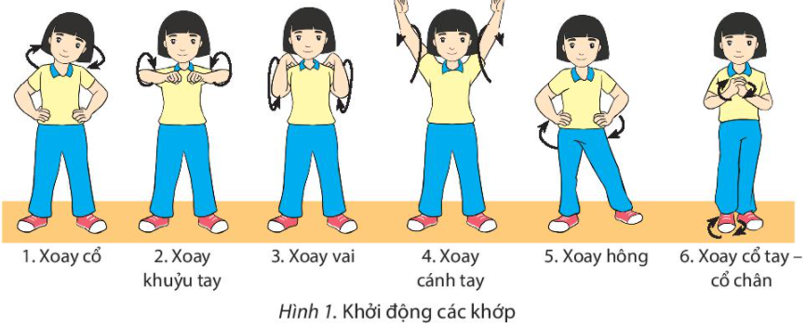

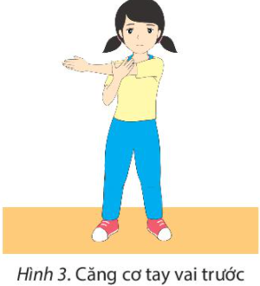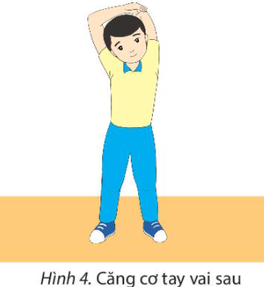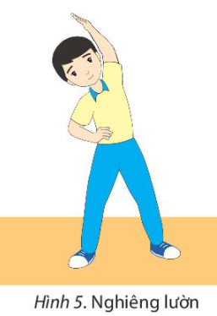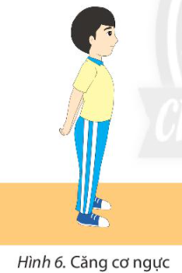
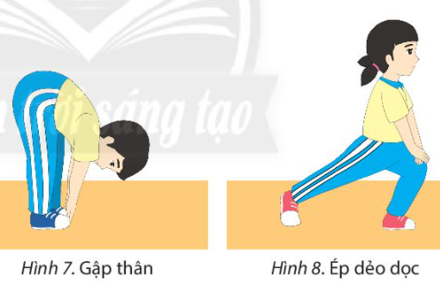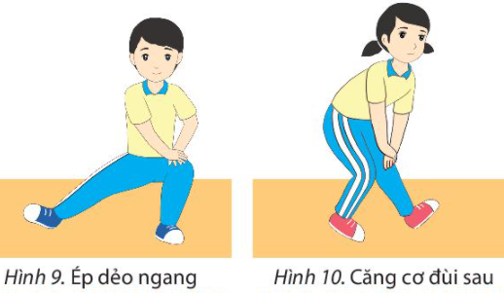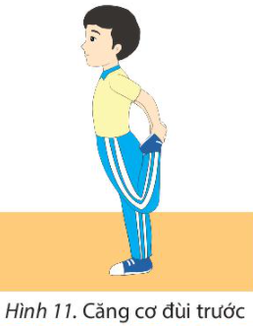
- Kỹ thuật xuất phát.

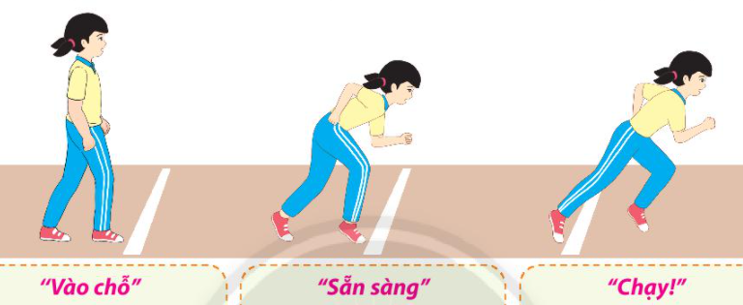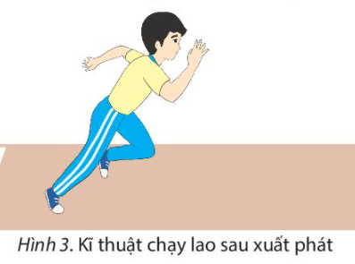
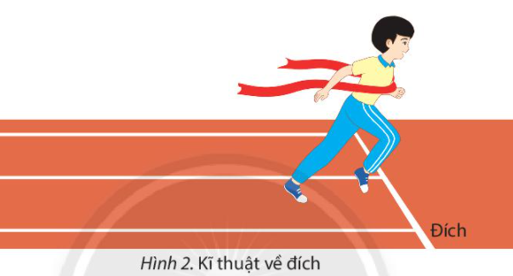
- Trò chơi phát triển sức nhanh.
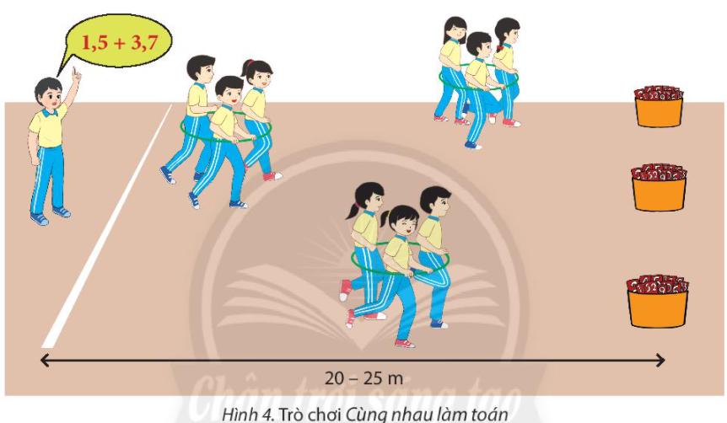
C. HOẠT ĐỘNG LUYỆN TẬP
- Học sinh tự tập, thực hiện theo tín hiệu của giáo viên.
- Giáo viên quan sát, sửa sai cho học sinh.
- Một số lỗi thường mắc:
+ Thường bị co chân, không thẳng gối
+ Tay đánh không đúng biên độ
Biện Pháp khắc phục:
- GV nhận định chỗ sai của động tác và phân tích cho em biết thế nào là sai, là đúng. Thực hiện động tác sai cho học sinh xem đồng thời phân tích chỗ sai.
- Các em nhìn tranh, video clip để tập theo.
- Các em đọc phân tích kĩ thuật để điều chỉnh.
- Các em tập trước một tấm gương, quan sát động tác của mình để điều chỉnh động tác sai.
- Các em trao đổi với thầy/cô những khó khăn mà em gặp phải khi học Thầy / Cô cùng các em phân tích chỗ sai.
- Trò chơi “Chạy con thoi” phát triển sức nhanh.
D. HOẠT ĐỘNG VẬN DỤNG
* Hoạt động tập luyện cá nhân
- Bật co gối tại chổ 10l x 3 tổ.
- Biết vận dụng vào việc rèn luyện sức khỏe hàng ngày.
- Tổ chức tập luyện hàng ngày, theo kế hoạch của mỗi học sinh (hàng tuần).
- Xử lý các tình huống trong điều kiện thực tế cuộc sống.
- GV và HS cùng quan sát lắng nghe, phân tích tình huống, nhắc nhở, động viên bạn, đánh giá mức độ để hs tự biết sửa chữa khắc phục và phát huy.
- Các cá nhân, nhóm, tổ tương tác, trao đổi, chia sẻ, tự rút kinh nghiệm cho từng buổi học tiếp theo
E. HOẠT ĐỘNG KẾT THÚC
* Hoạt động:
- Thả lỏng hồi tĩnh hít thở thư giãn nhẹ nhàng rũ tay, chân, toàn thân, lắc bắp đùi, ….
- HS hồi phục nhanh
- GV nhận xét đánh giá giờ học
- GV nhắc nhở, dặn dò HS những thông tin cần biết
- Phương pháp tự tập luyện tại nhà, thảo luận nhóm, tổ và mỗi cá nhân sẽ chọn những bài tập đã học để vận dụng vào thực tế xây dựng bảng kế hoạch tự tập luyện hằng ngày khi ở nhà…..
- Xuống lớp


VI. ĐIỀU CHỈNH SAU BÀI DẠY:
………………………..…………………………………………………………………………………….……………………………………………………………………………….…………………………………………………………………………………………
----------------==----------------

Tuần 05 (Từ ngày 30 /09/2024 đến ngày 04/10/2024)
Ngày tháng năm 2024
Giáo viên

Trần Thị Thanh Trúc

